DENEY DC-2a: ŞÖNT DİNAMOLARIN DIŞ KARAKTERİSTİĞİ VE KRİTİK DİRENÇ

Amaç:
Bir şönt dinamonun herhangi bir elektriksel yükü hangi akım ve gerilim değerlerinde besleyeceğini bulmaya yarayan, sabit hızda döndürülürken uç geriliminin () yük akımına (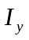) göre nasıl değiştiğini gösteren dış karakteristiğini elde etmek. Ayrıca şönt dinamoda anma gerilimi civarında büyük gerilimler elde etmek için uyartım devresi direncinin kritik direnç sınırını öğrenmek.

Teorik Bilgi:
Şönt bağlı bir dinamo döndürülünce, başlangıçta uyartım akımı olmayıp yalnızca artık mıknatısiyetten dolayı endüklenen artık mıknatısiyet gerilimi etkisiyle küçük bir uyartım akımı geçer. Bu uyartımın oluşturduğu akı, artık mıknatısiyet akısına zıt yöndeyse dinamodan büyük gerilimler alınamaz. Hatta uyartım devresi direnci azaltılırsa uç gerilimi daha da azalır (Şekil 1, 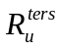 doğrusu). Bu durumda şönt sargı armatüre ters paralel bağlanmış demektir. Ancak bağlantı doğru olsa bile, anma gerilimi civarında büyük gerilimler elde etmek, uyartım devresi toplam direncinin (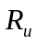=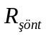+ varsa reosta direnci) değerine bağlıdır. Şekil 1’de gösterilen 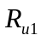 gibi büyük bir uyartım devresi direnci varsa artık mıknatısiyet geriliminden büyük fakat anma değerinden oldukça küçük bir uç gerilimi elde edilir. kritik bir değerin (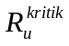) altına düşürülürse (Şekil 1’de ki 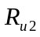 gibi) artık mıknatısiyet geriliminden kaynaklanan uyartım akımının desteğiyle uç gerilimi artar. Dolayısıyla uyartım akımı da artarak uç geriliminin daha da artmasına neden olur. Bu artışlar zincirleme olarak devam eder ve mıknatıslanma eğrisinin, uyartım devresi direnç doğrusuyla kesiştiği noktada dengeye gelir. Yani şönt dinamodan anma gerilimi civarında büyük gerilimler elde edilebilmesi için 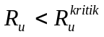 olmalıdır. , mıknatıslanma eğrisinin orijinden geçen teğetinin eğimidir.
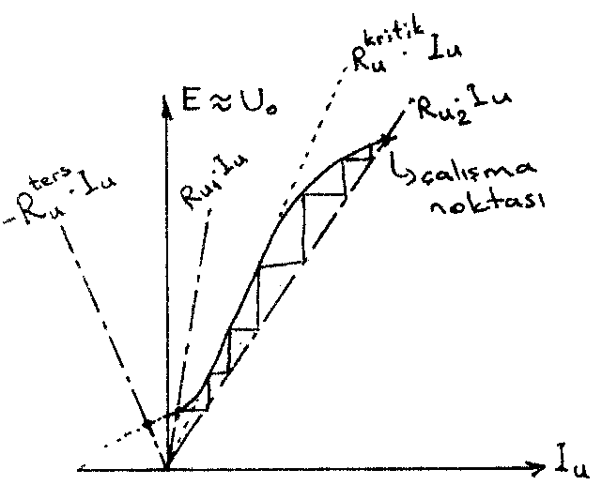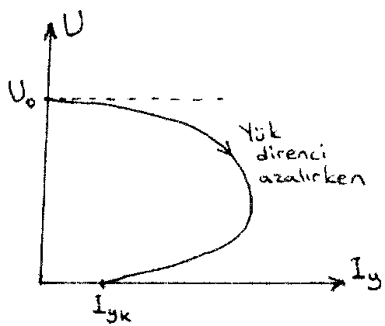
Şekil 1 Şekil 2
Şönt dinamo yüklenirken uç gerilimi (), armatür direnci ve fırçalar üzerindeki gerilim düşümleri ve armatür reaksiyonu nedeniyle gittikçe azalır. Ayrıca, uç geriliminin azalması nedeniyle uyartım akımı da azaldığı için uç gerilimi daha da azalır. Yük akımını () artırmak için yük direncini azaltırken öyle bir an gelir ki, yük direnci azaltılmasına rağmen, gerilimdeki büyük düşüş nedeniyle azalmaya başlar. Bundan sonra yük direnci azaltılırken ve birlikte azalır. Nihayet yük kısa devre edilirse 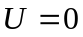 olur; ancak artık mıknatısiyet geriliminin armatür direnci üzerinden geçirdiği bir kısa devre akımı 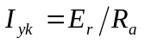görülür. Böylece Şekil 2’de görüldüğü gibi bir dış karakteristik elde edilir.

Dinamodan alınabilecek azami elektriksel güç, iki kenarı eksenler üzerinde, bir köşesi dış karakteristik eğrisi üzerinde olmak kaydıyla çizilebilecek en büyük alanlı dikdörtgenin alanıdır.

Deneyin Yapılışı:
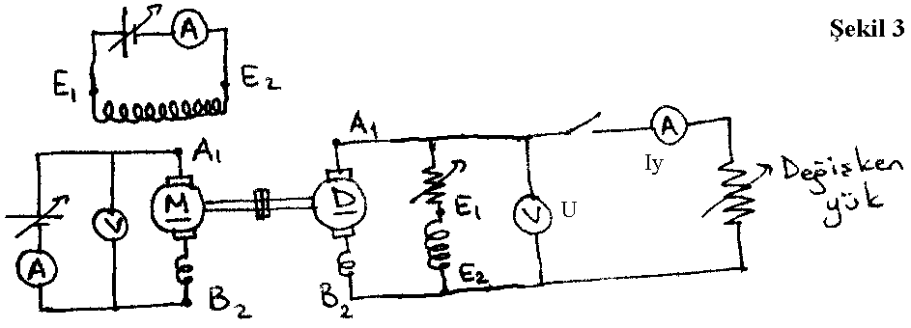
- Şekil 3’deki devreyi kurunuz. Şönt dinamonun uyartım devresi reostasını en büyük dirence ayarlayınız. Yük direnci ise açık devre konumunda olsun.
- Sürücü motora yol vererek dinamonun anma hızına ayarlayınız. Deney boyunca hızı bu değerde sabit tutmaya özen gösteriniz.
- Dinamonun uyartım reostası direncini azaltırken uç gerilimi artıyor mu azalıyor mu? Azalıyorsa sürücü motoru durdurun, şönt sargı uçlarını yer değiştirin ve deneye yeniden başlayın. Artıyorsa devam edin.
- Dinamo uyartım reostası direncini yavaşça azaltırken uç geriliminin küçük değerlerden birdenbire anma gerilimine yakın büyük değerlere çıktığı yerde durun. Reostanın bu konumundaki toplam uyartım devresi direncini ölçmek için isterseniz konumuna işaret koyup deneyden sonra ölçün, isterseniz sürücü motoru durdurup ölçüp sonra motora yol vererek deneye devam edin. Reosta ve şönt sargının toplam direnci ölçülecektir.
- Dinamo uyartım reostası direncini en küçük konumuna alarak deneye devam ediniz. Yükün açık devre durumundan başlayarak adım adım yük direncini azaltırken her adımda uç gerilimini ve yük akımını kaydediniz. Bu sırada hızın anma değerinde kalmasına özen gösteriniz.
- Yük direncini azaltarak yük akımının azalmaya başladığı durumu gözleyemiyorsanız, dinamo uyartım reostası direncini biraz artırıp 5. adımı yeniden yapınız.
- En sonunda yük direncini kısa devre ederek yük akımını kaydediniz.
- Daha sonra sürücü motoru durdurup enerjileri kesiniz. Dinamonun armatür ve uyartım devresi (şönt sargı + kullanıldıysa reosta) dirençlerini ölçerek kaydediniz.

Sonuçların Değerlendirilmesi:
- Önceki deneyde mıknatıslanma eğrisini çıkardığınız makina ve bu aynı makinaysa ve orada kullanılan yabancı uyartım sargısı şönt sargıysa, o deneydeki mıknatıslanma eğrisinden uyartım devresi kritik direnci bulunuz (Şekil 1’deki gibi). Bu değer, deneysel olarak 4. adımda bulduğunuz değerle uyuşuyor mu?
- Kaydettiğiniz ölçümlerle şönt dinamonun dış karakteristiğini çiziniz (Şekil 2 benzeri).
- Dinamonun kısa devre akımından ve armatür direncinden artık mıknatısiyet gerilimini hesaplayınız. Bu değer, önceki deneyde mıknatıslanma eğrisinde bulduğunuz artık mıknatısiyet gerilimi ile uyuşuyor mu?
- Dinamonun verebileceği azami çıkış gücünü dış karakteristik üzerinden kabaca bulunuz. O çalışma için endüklenen iç emk’yı, giriş gücünü ve verimi hesaplayınız.
- Deneyin 3. adımında şönt sargı ters olursa, bağlantıyı değiştirmek yerine sürücü motorun dönüş yönünü ters çevirirsek durumu düzeltmiş olur muyuz?
- Başlangıçta dinamonun hiç artık mıknatısiyeti olmasaydı makinayı şönt dinamo olarak kullanmak mümkün olur muydu? Bunun için ne yapılması gerekirdi?

DENEY DC-2b: KOMPUND DİNAMOLARIN DIŞ KARAKTERİSTİKLERİ

Amaç:
Eklemeli ve çıkarmalı kompund dinamoların herhangi bir elektriksel yükü hangi akım ve gerilim değerlerinde besleyeceğini bulmaya yarayan, sabit hızda döndürülürken uç geriliminin () yük akımına () göre nasıl değiştiğini gösteren dış karakteristiklerini elde etmek.

Teorik Bilgi:
Kompund dinamolarda seri sargı akısı şönt sargı akısını destekleyecek şekilde bağlanırsa eklemeli, zayıflatacak şekilde bağlanırsa çıkarmalı kompund dinamo elde edilir. Şönt sargı akısı ise, şönt dinamolardaki gibi artık mıknatısiyet akısını destekleyecek yönde olmalıdır ki anma değeri civarında büyük uç gerilimleri elde edilebilsin.
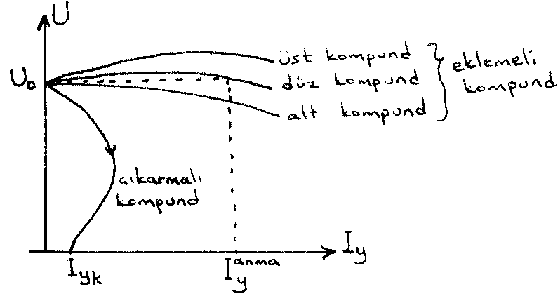Şekil 1
Seri sargı akısı yük akımıyla yaklaşık doğru orantılı olduğu için her iki tip kompund dinamo da yüksüz çalışmada şönt dinamo gibi davranır. Ancak yük akımı arttıkça, net akısı azaldığı için çıkarmalı kompunddaki gerilim düşümü şönttekinden çok daha fazla olur. Yük direncinin azaltılmasına rağmen yük akımının azalmasına da daha erken rastlanır. Yük kısa devre olduğunda yine şönt dinamolardaki gibi bir kısa devre akımı geçer. Böylece Şekil 1’deki gibi bir dış karakteristik elde edilir. Eklemeli kompundda ise yük akımı arttıkça seri sargının akı desteği, gerilim düşümlerini karşılayabilir veya karşılamayabilir. Ancak büyük yük akımlarında manyetik doyma nedeniyle toplam akı çok artamayacağından gerilim düşümü her halükârda baskın olmaya başlar. Sonuç olarak eklemeli kompund dinamonun dış karakteristiği Şekil 1’de görülen üç durumdan birisi olur. Anma yük akımındaki (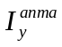 ) uç gerilimi boştakinden daha büyükse buna ‘üst kompund’, eşitse (±%5 civarı) ‘düz kompund’, küçükse ‘alt kompund’ denir.

Deneyin Yapılışı:
- Şekil 2’deki devrenin sürücü motor kısmını aynen, dinamo kısmının ise önce yalnızca şönt sargısını armatürüne bağlayınız.
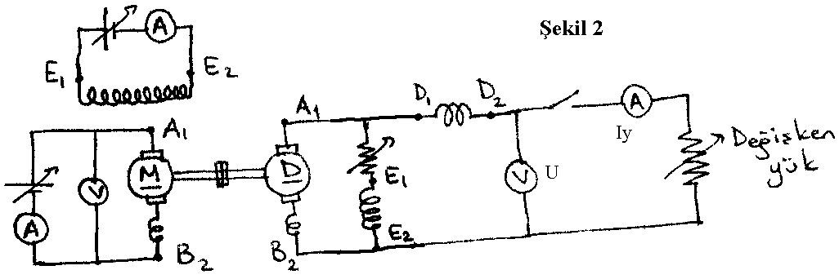
- Sürücü motora yol vererek dinamo gerilimini gözleyiniz. Gerilim küçük bir değerde kalıyorsa motoru durdurup enerjiyi kestikten sonra şönt sargı uçlarını ters çeviriniz. Sürücü motora yeniden yol verip dinamo geriliminin anma değeri civarına kadar yükseldiğini gördükten sonra yeniden motoru durdurup enerjiyi kesiniz.
- Dinamo tarafının devresini Şekil 2’deki gibi tamamlayınız.
- Sürücü motora yeniden yol veriniz. Dinamo gerilimi anma değeri civarında dengeye geldikten sonra az bir elektriksel yük bindirerek ve yükü küçük adımlarla artırarak uç geriliminin nasıl değiştiğini gözleyiniz. Gerilim yüklenmeyle çok belirgin bir şekilde düşüyorsa çıkarmalı kompund, fazla değişmiyorsa eklemeli kompund bağlandığı anlaşılır. Sürücü motoru durdurup enerjiyi kestikten sonra yalnızca seri sargı uçlarını ters çevirerek bir çeşitten diğerine geçilebilir.
- Deneyin 6. adımını eklemeli ve çıkarmalı kompunddan önce birisi için tamamlayınız. Sonra da diğer bağlantıya geçip aynı işlemleri tekrarlayınız.
- Sürücü motoru hep anma hızında çalıştırırken dinamo elektriksel yükünün açık devre durumundan başlayarak adım adım yük direncini azaltırken her adımda uç gerilimini ve yük akımını kaydediniz.
- Çıkarmalı kompunda 6. adımda yük direncini kısa devre oluncaya kadar adım adım azaltmaya devam ediniz. Yük direncinin azaltılmasına rağmen yük akımının azaldığı durumu görmeye çalışınız. Göremiyorsanız dinamo şönt sargısına seri bir reosta kullanarak deneyi yeniden yapınız.
- Sürücü motoru durdurup bütün sistemin enerjisini kesiniz. Bağlantıları söktükten sonra dinamonun armatür, seri ve şönt sargı dirençlerini ölçerek kaydediniz.

Sonuçların Değerlendirilmesi:
- Aldığınız ölçümlerle eklemeli ve çıkarmalı kompund dinamoların dış karakteristiklerini aynı eksenler üzerinde gösteriniz (Şekil 1 benzeri).
- Eklemeli kompund dinamonuz hangi çeşittir (alt, üst, düz?), neden?
- Çıkarmalı kompund dinamonun kısa devre akımından, armatür ve seri sargı direncinden, artık mıknatısiyet gerilimini hesaplayınız. Bu değer, şönt dinamo deneyinde hesapladığınız ve mıknatıslanma eğrisi deneyinde bulduğunuz değerlerle uyuşuyor mu?
- Sağlıklı çalışmakta olan eklemeli veya çıkarmalı kompund dinamonun döndürülme yönünü tersine çevirirsek ne olur?
- Sağlıklı çalışmakta olan eklemeli veya çıkarmalı kompund dinamonun hem döndürülme yönünü hem de armatür sargısı uçlarını ters çevirirsek ne olur?

